המצמד – קוביה
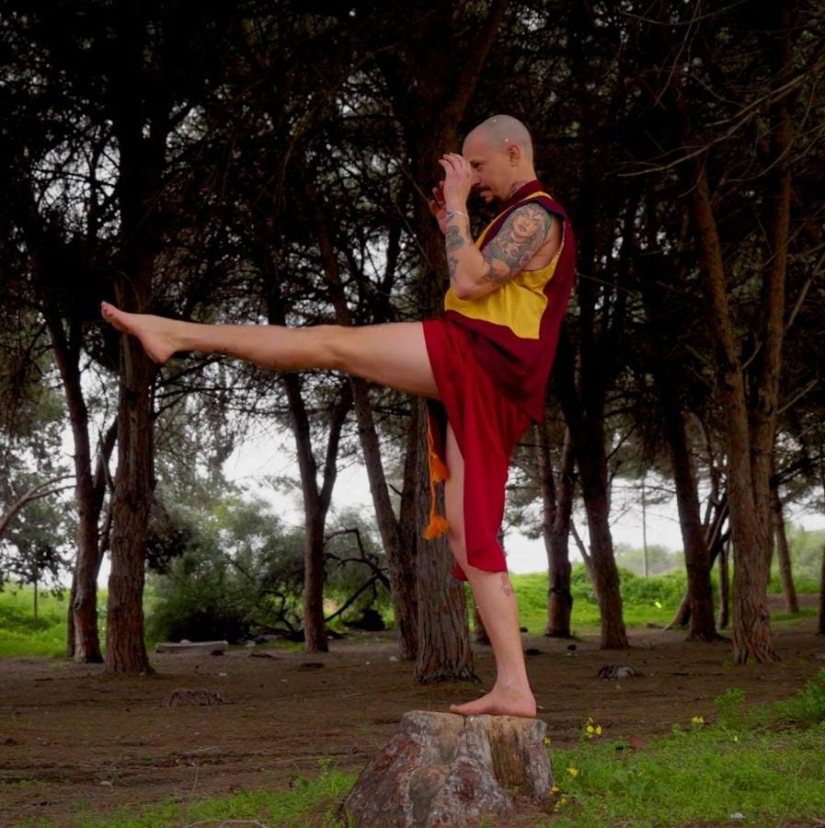
סינגל וקליפ חדש של המצמד
קוביה הינו שיר הדן "במשחק" החיים, ומציע שתי פרספקטיבות שונות על חוויותינו במציאות - בבית הראשון האיש שרודף אחרי החומריות ועוולות החיים במסעו לעבר הקוביה, ובבית השני האדם שהגיע לקוביה וניצח את משחק החיים, הפזמון מדבר על שחרור והבנת האשליה הגדולה ביותר החיים- ההווה הוא הזמן היחיד.
"חשגז את עצמך, תשכח מהעולם, אוי יא רבאנן, יא וואראדי עליך
סלאמתק בן אדם, בוא בנטורל, גלגל ת'קוביה- שחק אותה כפרה"

הקליפ נפתח במסע של המצמד במדבר לעבר הקוביה, שם הוא אוכל הזיות ונאבק בשדים שלו,
בפזמון המצמד מגיע כביכול לקוביה או יותר נכון לתובנה שהחיים הם אך ורק כאן ועכשיו, מגלח את הראש והופך לנזיר, בבית השני המצמד נזיר ומדבר מפרספקטיבה הרבה יוצר מוארת על החיים.
הקליפ צולם ונערך על ידי ואדים מכונה.
גל זרף - המצמד, הספיק מאז 2017 לשחרר אי.פי של המצמד, אי.פיז נוספים עם ההרכב "פג תוקף" והראפר "הסנה הבוער" ועוד 2 אלבומים בהרכב "כרמלה והאורחים הנוספים". בתחילת 2021 הוציא את אלבום הבכורה שלו "קרקס" בהפקת מיכאל כהן שנחל הצלחה רבה, הושמע ברדיו, קיבל ביקורות מצוינות והופיע איתו בכל הארץ. כמו כן המצמד הוכתר ע"י יוסי חרסונסקי כדבר הבא בהיפ הופ הישראלי.
בתחילת 2022 הוציא מיני אלבום קונספט- "אלבום החדר כושר" בהפקת בייבי די וסינגל בהפקת דודי לוי- שפן קטן.
בהמשך שנת 2022, הוציא סינגל שנקרא "ג'קי" מתוך סרט קצר בו הוא משחק, הסינגל זכה במקום הראשון של קול האוניברסיטה, כמו כן הוציא שיר שנקרא "סופר דופר" שיתוף פעולה יחד עם אגדת ראפ אמריקאית- יאנג זי, ושחרר את הקליפ "וריאנט זיבי" שגרף עשרות אלפי צפיות, ואת הקליפ "אח גדול" קליפ הנושא של האלבום.
ב2023 הוציא מיני אלבום ראפ מצפוני הנקרא "עמק הלוואי" העוסק באוטופיה והופק על ידי אברי ג'י.


Galzerf27@gmail.com
0542454744

